СОВЕТ ДЕПУТАТОВ
МУНИЦИПЛАЬНОГО ОКРУГА
ЧЕРТАНОВО ЮЖНОЕ

РЕШЕНИЕ

19.12.2017 № 01-03-97/17
О согласовании установки ограждающего устройства на придомовой территории по адресу: Москва, ул. Россошанская, дом 6

На основании пункта 5 части 2 статьи 1 Закона города Москвы от 11 июля 2012 года № 39 «О наделении органов местного самоуправления муниципальных округов в городе Москве отдельными полномочиями города Москвы» и постановления Правительства Москвы от 2 июля 2013 г. N 428-ПП "О порядке установки ограждений на придомовых территориях в городе Москве", рассмотрев обращение уполномоченного лица и решение общего собрания собственников помещений в многоквартирном доме по адресу: Москва, ул. Россошанская, дом 6 Совет депутатов муниципального округа Чертаново Южное РЕШИЛ:
- Согласовать установку ограждающего устройства на придомовой территории по адресу: Москва, ул. Россошанская, дом 6 согласно приложения.
- Направить настоящее решение в Департамент территориальных органов исполнительной власти города Москвы в течение трех дней с момента принятия решения.
- Опубликовать настоящее решение в бюллетене «Московский муниципальный вестник» и на сайте муниципального округа Чертаново Южное.
- Контроль за исполнением настоящего решения возложить на главу муниципального округа Чертаново Южное Новикова А.А.

Глава муниципального округа
Чертаново Южное А.А. Новиков

Приложение к решению Совета депутатов муниципального округа Чертаново Южное от 19 декабря 2017 года № 01-03-97/17

Схема установки ограждающего устройства на придомовой территории по адресу: Москва, ул. Россошанская, дом 6

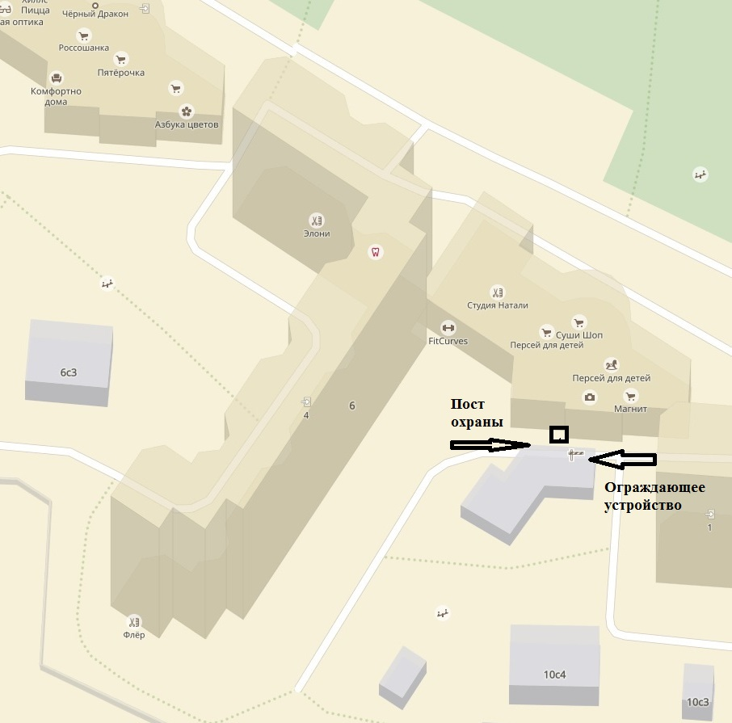
Тип ограждающего устройства: шлагбаум
Размер: высота 1 м 10 см, длина 3 м 90 см

